**Mi a különbség illem, etikett és protokoll között?**

|  |  |
| --- | --- |
| Az **illem a társadalmi érintkezés, a másokkal való viselkedés összessége**; a jómodor, az udvariasság és a mások iránti tisztelet megnyilvánulása.  Az illem változhat országok, kultúrák, vallások és történelmi korszakok szerint, de mindenhol érvényes, hogy az emberek közötti kapcsolatokat, a társadalmi érintkezést szabályozza.  Így nem modortalan az a finn, aki nem kíván a terített asztalnál jó étvágyat, nem udvariatlan az a japán férfi, ha felesége előtt megy be valamely helyiségbe, s nem követ el | Egy kis illem (Nem árthat...) - Nagykönyv kiadó. |
| illetlenséget a mexikói, ha késéssel érkezik egy protokolláris rendezvényre. Ezek az eltérések a honi illemszabályok és etikett sajátságaiból adódnak. | |

Az **etikett** francia eredetű szó, amely az abszolutizmus virágkorában, Versailles-ban keletkezett. Az estiquette szó a sticke kifejezéssel állhat kapcsolatban, ami az udvari rang szerint összefűzött cédulácskákat jelenti. Mindezekből eredően alakulhatott ki az etiquette elnevezés. Így az etikett nem más, mint **a társadalmi érintkezés formáinak megszabott, rendszere.**

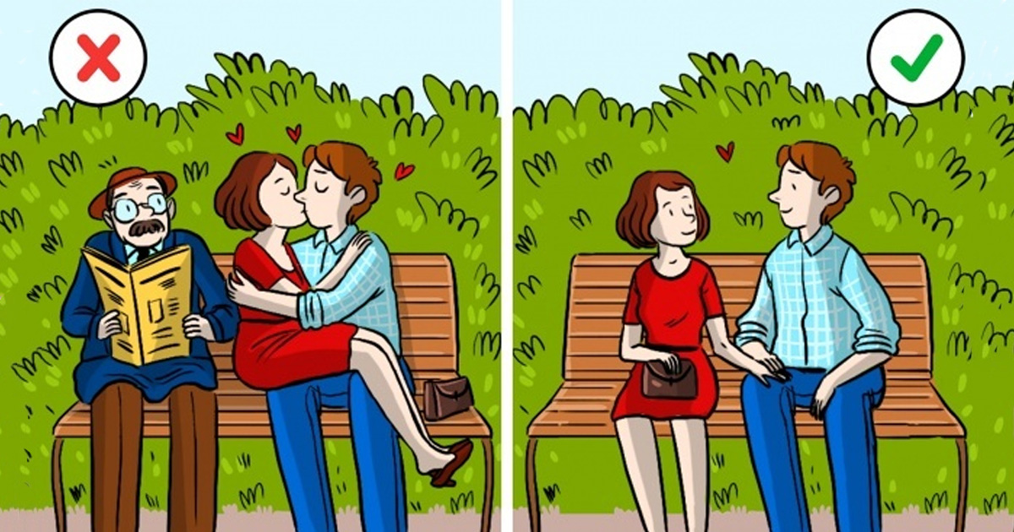

A spanyol etikett előírta, hogy a spanyol királyi pár fölkent személyét bármilyen földi halandó nem érinthette meg. Történt egyszer, hogy a spanyol királyné lova megbokrosodott és a királyné kizuhant a nyergéből. A két katonatiszt, aki megmentésére sietett kiszabadította a lábát a nyergéből és ezzel megmentette az életét, de gyorsan távoztak is az országból, hogy megmeneküljenek a halalábüntetéstől, mert hozzáértek a királyné testéhez. De írhatnánk akár III. Fülöpről is, aki megégett a kandalló mellett, mert nem találták meg rögtön azt a személyt, akinek egyedül volt joga ahhoz, hogy a király karosszékét arrébb tolhassa.

Köznapi társasági életünkben illik hellyel kínálni a vendéget, de az már etikettszabály, hogy ültetett étkezésnél a férjet, feleséget nem ültetjük egymás mellé. Az etikett írott és íratlan, szigorú, sokszor merev szabályai jellemzőek a királyi udvarokra, előkelő körökre, a diplomáciai érintkezésre. **Az etikett mai értelmezése ünnepélyes, szertartásos udvariassági forma-és normarendszert jelent.**

|  |  |
| --- | --- |
| A **protokoll** görög eredetű kifejezés. (A Bizánci Birodalom (i.sz. 330-1453) fennállásakor jött létre a „protosz” (jelentése: első) és a „kollosz” (jelentése: enyv) szavakból. A protokollon szó jelentése „a könyv elejére ragasztva”. Az előzéklap, mint a mai könyvtári karton őse, fontos dokumentumnak számított, valószínűleg értelmezése innen tevődött át a hivatalos kapcsolatok rendjére és rendtartására.) |  |

A protokoll a társasági illemszabályokat, az etikettet, a magas szintű viselkedéskultúrát kiindulási alapként kezeli, arra épül rá. Így a protokoll napjainkban **azoknak a szabályoknak összessége, amelyek megszabják a diplomáciai képviselők egymással való hivatalos érintkezésének módját.** A hétköznapi protokoll a viselkedési szabályokra, illemtani ismeretekre és a kulturált magatartásra épül; míg az állami, diplomáciai és vállalati protokoll az államközi, kormányközi, diplomáciai, belföldi és nemzetközi hivatalos kapcsolatokkal foglalkozik.

Például Őfelsége II. Erzsébet, Nagy-Britannia és Észak-Írország Egyesült Királyságának királynője hivatalos magyarországi látogatásának programjánál az események minden percét protokollárisan megszervezték, leírták, de magától értetődő volt, hogy minden résztvevő ismeri és betartja az etikett szabályait. Protokolláris előírás, hogy milyen öltözetben kell megjelenni, meddig tart az audiencia (fogadás, ki-/meghallgatás), ki hol foglal helyet. Etikett szabály, hogy a beszélgetés menetét a királyi pár kérdései határozzák meg, amelyek mindig politikamentesek, a két ország történelmi kapcsolataira, hagyományaira és kultúrájára vonatkoznak.

**Pár illemszabály**

## Esernyő szárítása eső után

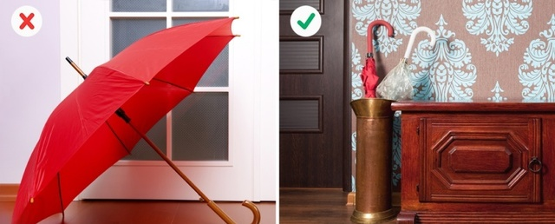

Az esernyőt nem nyitva hagyjuk, ha megérkezünk valahova, hanem összecsukjuk, és az esernyők tárolására kitett tartóba helyezzük.

## Figyelmesség kimutatása



A férfi soha, még csak udvariasságból sem cipeli a nő táskáját, a nő maga hozza azt.

## Otthoni viselet kiválasztása

Nem pizsamában, hanem komfortos, de nem alvásra szánt ruhában töltjük a szabadidőnket, még ha otthon is vagyunk.

## A kalap sorsa

Ha belépsz valahova, nem magadon hagyod a kalapod, hanem a tisztelet megadásaként leveszed azt a fejedről.

## Frizura és smink megigazítása

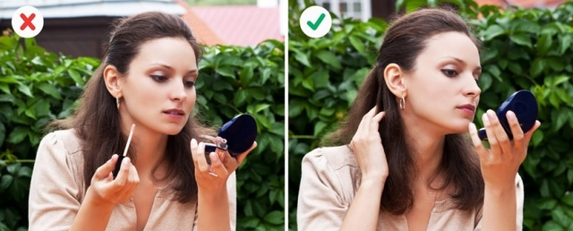

Sminket soha nem igazítunk meg nyilvánosan, legfeljebb a frizuránkat.

## Nadrágban ülni



Bár lehet, hogy törökülésben a legkényelmesebb ülni, egy nő mindig lábait összezárva üljön.

## Fizetés vacsorameghíváskor

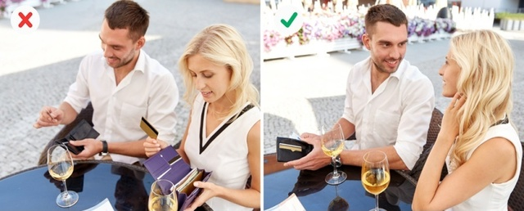

Mindig az fizet, aki meghívta a másikat.

## Telefonálás a randevún



A telefont csak akkor illik felvenni, ha fontos hívást várunk.

## Nyilvános helyen való csevegés

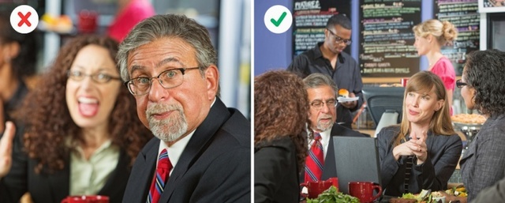Nyilvános helyen nem hangoskodunk, csendben beszélgetünk és nem emeljük fel a hangunkat.

## Evőeszközök elhelyezése étkezés után



Nem keresztezzük, hanem egymással párhuzamosan helyezzük el őket.

## Bevásárlótáskák használata



Kizárólag bevásárlás esetén kerüljenek elő, nem mindennapos viseletek.

## Belépni egy tinédzser szobájába

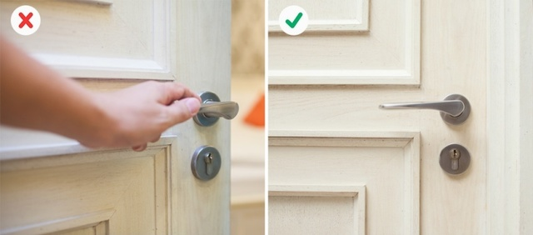

Még ha a saját gyerekünk / testvérünk is az illető, sosem törünk rá, mindig kopogunk.

**A túlzott őszinteség és szókimondás hátrány, ha idegen és/vagy ismeretlen emberekkel vagyunk egy társaságban**

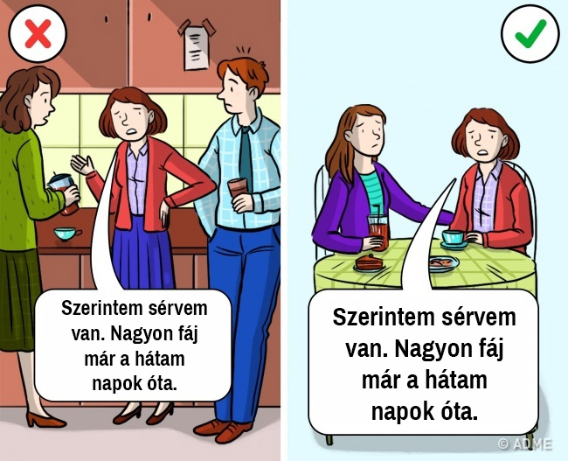

**Vannak témák, melyek egyszerűen nem tartoznak a kollégáinkra vagy az osztálytársainkra, így ezeket érdemes inkább négyszemközt megbeszélni a hozzánk közelálló ember(ekk)el.**

**Ne mutassuk ki minden érzésünket nyilvánosan.**

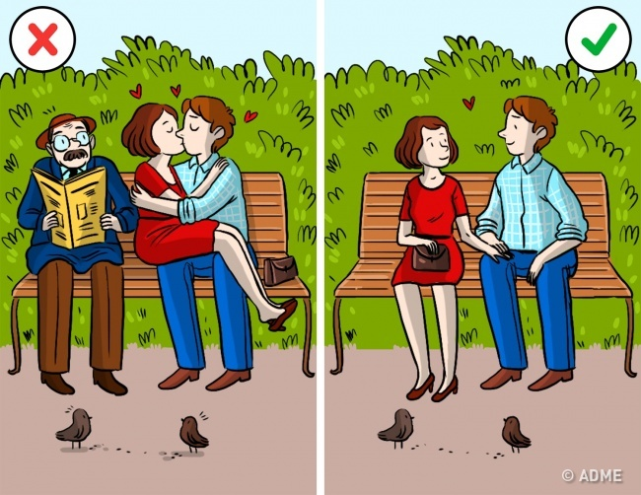

Vannak dolgok, amik nem tartoznak a nyilvánosság elé, ilyen például a szerelmi élet.

**Nem illik asztalra tenni a táskánk.**

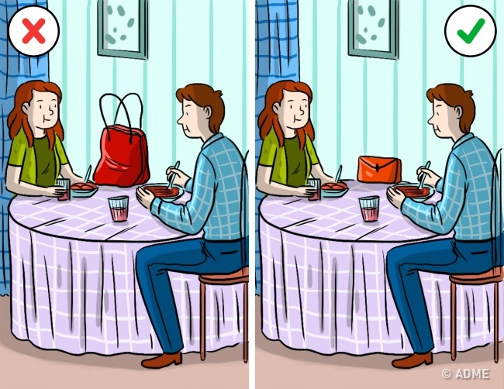

Egész nap nálunk van, földre dobjuk, idegenekhez dörzsöljük és ennek ellenére csak a legritkább esetekben mossuk ki, épp ezért számtalan baktérium forrása lehet. Ha másért nem, már csak ezért is illetlenség feldobni a táskánkat az asztalunkra, ami alól maximum az apró borítéktáskák képeznek kivételt.

Senkit sem szabad tegezni ok nélkül, aki elérte a 12 éves kort.

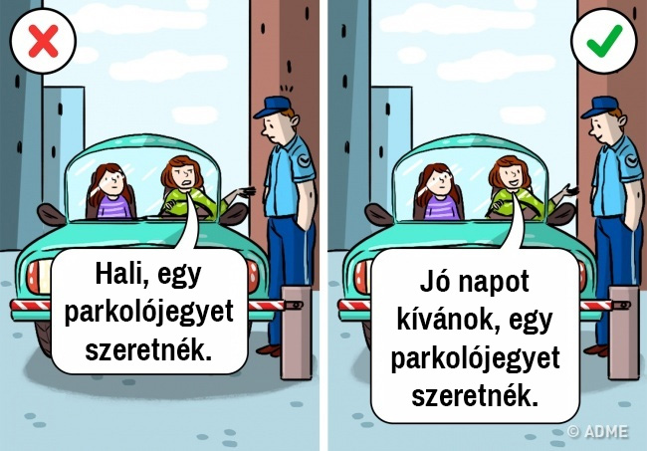

Meglehet, hogy szemlátomást fiatal az illető, az etikett mégis azt diktálja, hogy senkit sem illik engedély nélkül letegezni, aki elmúlt már 12 éves. Ha figyelmen kívül hagyjuk ezt a szabályt, akkor a kölcsönös tiszteletről is lemondhatunk.

Idegen helyen mindig a férfi megy előre.

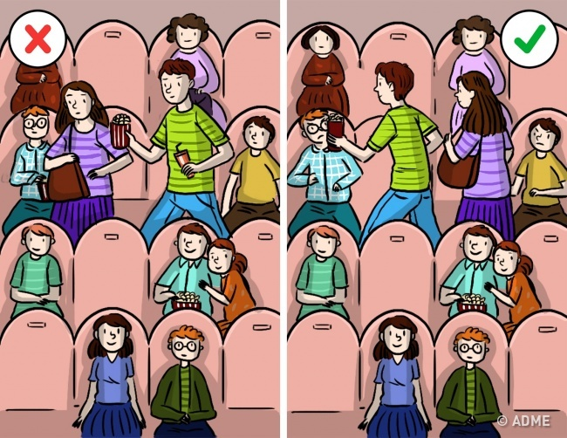

Vannak helyzetek, amikor nem érvényes a nők előreengedésével kapcsolatos szabály. Ilyen például a mozisorok közti bóklászás vagy épp az éttermekbe való betérés.

Az alkoholfogyasztásnak is vannak íratlan szabályai.

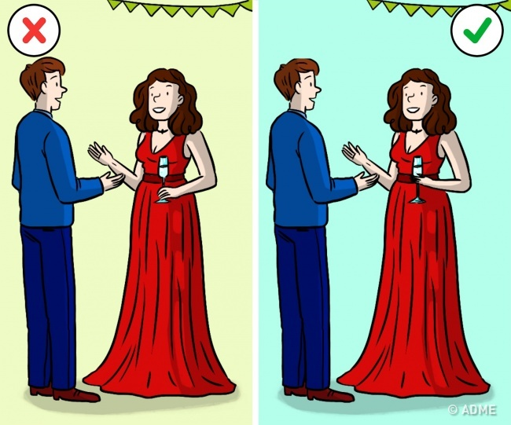

Egy hosszúra nyúlt este során is vannak bizonyos szabályok, melyeket illik betartani. Ilyen például a pezsgőspohár helyes fogása, vagy az, hogy az italunknak mindig a bal kezünkben kell lennie, hogy a jobb kezünket szabadon tartva bárkivel kezetfoghassunk, ha úgy adódik.

**A köszönés illemszabályai**

* A szóbeli üdvözlések esetében, először a férfiak köszönnek a nőknek, a fiatalok az időseknek, és az alacsonyabb rangúak a magasabb rangúnak.
* Egy kézfogás alkalmával, az a személy nyújtja először a kezét, akinek bemutatták a számára idegen személyt. A férfiaknak a nők kínálják fel a kézfogást, a fiatalabbaknak pedig az idősebbek. A munkáltató-munkavállaló esetében azonban mindig a főnök nyújtja a kezét elsőként.
* Bármilyen társadalmi helyzetben is vagy, ha belépsz egy szobába, mindig köszönj!
* Amikor bemutatsz két vagy több személyt egymásnak, mondj róluk néhány információt, pl.: „Ő itt a barátom, Lilla, aki állatorvos.” Mindenki tudni fogja, milyen kapcsolat is van köztetek, s közös témát is könnyebben találnak majd egymással.
* Kézfogás előtt minden férfinak le kellene vennie a kesztyűt.
* Egy taxiba beszállva, először mindig köszönj a sofőrnek.
* Ha egy szobába belépő személy kezet nyújt egy ülő embernek, neki is fel kell állnia. Rendkívül nagy illetlenség, ha ülve marad kézfogás közben.
* Ha a személy, akivel egy társaságban vagy, üdvözöl valakit, neked is illik köszönni az illetőnek.
* Ne fogj kezet senkivel egy mosdóban, vagy a kijáratánál, hiszen a kezeid általában vizesek, koszosak, vagy valami nehezet cipelsz. Jobb, ha egyszerűen elnézést kérsz, s kihagyod a kézfogást az esetlen próbálkozások helyett.
* Ne fogj kezet senkivel az asztalon át!

**Mit illik és mit nem, ha vendéged fogadsz, vagy vendégségben vagy**

* Semmiképp se válaszolj úgy egy meghívásra, hogy „ki lesz még ott?”, rendkívül udvariatlan.
* Ha vendéged van, kapcsold ki a TV-t és maradj távol a számítógéptől is.
* Ha vendégségben vagy, esetleg nálad vannak vendégek, ne telefonálj öt percnél tovább.
* Először a mosdót mutasd meg a vendégeknek, ahol kezet moshatnak, csak utána vezesd körbe a ház/lakás többi részén.
* Ha minden vendég az asztalnál ül, várjátok meg a vendéglátót is, mielőtt enni kezdenétek.
* Egy állófogadás elején, amikor mindenki üdvözöl mindenkit, jobb, ha a bal kezedben tartod a hideg üdítődet, különben hideg és nedves lesz a jobb kezed, ami elég kellemetlen lehet kézfogáskor.
* Ha te távozol elsőként egy vendégségből, csak a vendéglátóktól köszönj el, máskülönben a búcsúd azt jelentheti a többi vendég számára, hogy ideje nekik is menniük.

**Éttermi etikett**

* Egy kávézóban illetlenség leülni egy olyan barát mellé, ahol a társaság többi tagja teljesen ismeretlen számodra. Csak akkor csatlakozz hozzájuk, ha meginvitálnak az asztalukhoz.
* Nem illik kikérni a számlát, ha a partnered még nem fejezte be az étkezést.
* Abszolút elfogadhatatlan, ha valaki papírszalvétát használ zsebkendő helyett.
* Ha többen vagytok, és az étel mellé a szószt külön tálban kapod, önts egy kicsit a saját tányérodra, vagy kérj magadnak egy külön adagot. Semmiképp se mártogasd bele a falatokat abba a szószba, ami nem csak a tiéd.
* Egy többszemélyes tálból ne a legnagyobb darabokat válaszd ki, hanem a hozzád legközelebbit szedd ki magadnak.
* Egy kancsóból ne csak saját magadnak önts ki egy pohárral, először kínáld meg a többieket is.

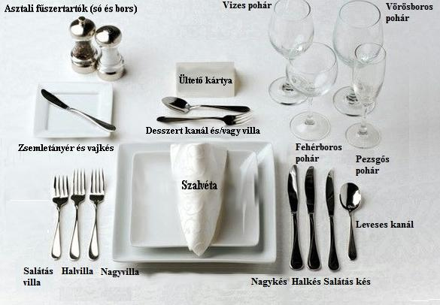 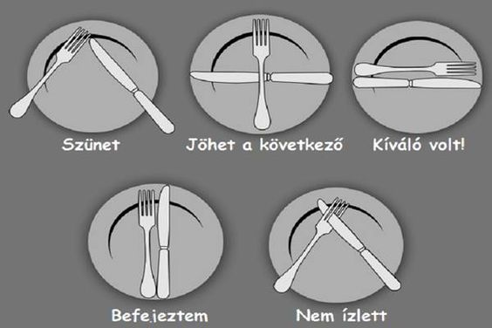

**Mobil etikett**

* A fontos dolgokat ne üzenetben oszd meg másokkal!
* Mindig némítsd le a telefonodat a színházban, a moziban, a könyvtárban és az előadásokon!
* Ha nem veszik fel az ötödik kicsengés után, ideje letenned a telefont.
* Ha barátokkal beszélgetsz, rápillanthatsz a telefonodra. Azonban, ha telefonálnod kell, menj egy kicsit távolabb, így biztosan senkit nem fogsz zavarni.
* Ha egy hívás megszakadt, akkor a hívó félnek kell újra tárcsázni.
* Ha ismeretlen számról hívsz valakit, a teljes neveden mutatkozz be, így a másik félnek nem kell találgatnia, hogy „Péter? Melyik?”

**Netikett**

* Ne bosszantsd a barátaidat és kollégáidat az olyan szállodás fotókkal, amik a hőmérsékletet mutatják. Jobb, ha írsz egy rövid leírást a kiposztolt helyről.
* Ne a barátod üzenő falán vagy a képe alatt beszéljétek meg az olyan dolgokat, amik csak kettőtökre tartozik. Erre találták ki a közvetlen üzenetet.
* Ne jelöld meg a barátaidat rosszul sikerült fotókon.
* Ne használj caps lock-ot (nagybetűket), olyan, mintha folyamatosan kiabálnál.
* Háromtól több képet ne tégy ki az Instagramodra… na, jó, nyaralás alkalmával megengedett az öt is.
* Ha valakit ismerősnek jelölsz jobb, ha írsz egy üzenetet neki, melyben megmagyarázod ki is vagy, és miért jelölted be.
* A kaja fotók mára már viccnek számítanak a közösségi oldalakon, hiszen általában egyáltalán nem finomak a kiposztolt ételek. Három kivétel van: te magad készítetted és feljavítottad az eredeti receptet, ha az ételhez egy érdekes sztori is tartozik (oszd meg a történetet is), vagy ha az étel tényleg nagyon különleges.

**„A SZAKÉRTŐ VÁLASZOL…” ETIKETT FODRÁSZTANULÓKNAK**

**I. rész: Köszönés, bemutatkozás, megszólítás**

1. A szóbeli üdvözlést és bemutatkozást gyakran kíséri kézfogás. Képzeld el, hogy leendő mesteredet először keresed fel személyesen a kozmetikai szalonban. Ki nyújt kezet először?

A: Én, a tanuló, mert én érkeztem.

B: Én, a tanuló, mert ezzel is bizonyítom dinamizmusomat, rátermettségemet.

C: Csak és kizárólag a mester, mert ő a „vendéglátó”.

2. Hogyan értékeli az etikett a kézfogásra nyújtott kéz figyelmen kívül hagyását?

A: Minden esetben súlyos sértésnek számít.

B: A kézfogás viszonzása fakultatív.

C: Ha nagyon izzad a tenyerem, udvariasabb, ha nem nyújtok kezet.

3. Az első személyes találkozás során kiderül, hogy mestered alig idősebb nálad. Köszönthe-ted-e „Szia!”-val?

A: Nem, mivel beosztásban fölöttem áll, illetve csak akkor, ha előzetesen (pl. telefonban) már felajánlotta a tegeződést.

B: Persze. Azonos korúak minden esetben tegezhetik egymást.

C: Csak akkor, ha mások (pl. a vendégek) nem hallják.

4. A szalonba belépvén több személynek (vendégeknek, idősebb kollégának, tanulótársaknak, esetleg néhány ott álldogáló, ismeretlen személynek) kell egyszerre köszönnöd. Mi az illő kö-szönési forma?

A: „Jó napot kívánok, szervusztok!”, mert az elsőbbség azokat illeti, akikkel magázó viszony-ban vagyok, és csak ezután következhet a tegező forma.

B: „Szervusztok, jó napot kívánok!” mert először azoknak kell köszönnöm, akikkel minden nap találkozom, és csak aztán fordulok a vendégekhez és az ismeretlen személyekhez.

C: Először udvariasan köszönök a vendégeknek, az ismeretleneknek, tehát mindenkinek, akivel magázó viszonyban vagyok, aztán oldottabb formában köszönök a tanulótársaimnak, tehát: „Jó napot kívánok, helósztok!”

5. Mestered szeretne bemutatni a szalon tulajdonosának vagy az egyik törzsvendégnek. Az etikett tud-e olyan helyzetről, melyben a bemutatás elutasítható vagy késleltethető?

A: Nem. A bemutatást semmilyen indokkal nem lehet visszautasítani.

B: Legfeljebb pár perc türelmet kérhetünk (amíg elintézünk egy fontos telefonhívást, illetve mosdóba megyünk).

C: Visszautasíthatjuk a bemutatást, ha már látásból ismerjük az illetőt.

6. Bizonyára tudjátok, hogy bemutatásnál, bemutatkozásnál az az alacsonyabb beosztásban lévő mutatkozik be a hivatali rangban felette állónak, a fiatalabb mutatkozik be az idősebb-nek, a férfi a nőnek. Az etikett szerint ki kezdeményezheti a kézfogást?

A: Aki bemutatkozik, mert a kézfogás a bemutatkozás természetes folytatása.

B: Mindig az nyújtja kézfogásra a kezét, akinek bemutatkozott vagy bemutattak valakit.

C: Aki bemutatkozik, mert ezzel a több évszázados gesztussal szándékainak tisztaságát hangsúlyozza.

7. Férfiak gyakran köszönnek fiatalabb nőknek is „Kezét csókolom!” –mal. Hogyan illik ezt a köszönési formát viszonozni?

A: „Csókolom!”-mal, ha nagy a korkülönbség a férfi és a nő között.

B: „Jó napot kívánok!”-kal.

C: „Jó napot kívánok!” , és közben nyújtom a kezem.

8. Az etikett szerint elvárhatja-e egy lánytanuló, hogy férfikollégái előre köszönjenek?

A: Igen, mert alapszabály, hogy a férfi minden esetben előre köszön a nőnek.

B: Férfifőnöknek és lényegesen idősebb férfikollégának előre kell köszönni, mert a beosztás-beli és a nagyobb korkülönbség a munkahelyi etikett szempontjából lényegesebb, mint a nem-beli különbség.

C: Csak akkor, ha már nem tanulóként, hanem végzett fodrászként dolgozik.

9. Köszönéskor a kézfogást a nő kezdeményezi (ha a nő nem nyújt kezet, a kézfogás elma-rad). Milyen esetben kezdeményezhet a férfi?

A: Nagy rangbeli, beosztásbeli vagy korkülönbség esetén.

B: A kézfogást minden körülmények között a nőnek kell kezdeményezni.

C: Ha a férfi erős vonzalmát akarja elárulni.

10. Egy munkahelyen főnökével szemben a beosztottnak, az idősebb kollégával szemben a fiatalabbnak illik éreztetnie a rang- vagy életkorbeli különbséget a köszönési formában is. Hogyan?

A: A köszönéshez megszólítást is illesztünk,: pl. „Jó reggelt kívánok, igazgató úr! Vagy „Jó napot kívánok, tanárnő!”

B: Amint megpillantom a kérdéses személyt, már messziről, hangosan köszönök.

C: A köszönést mély meghajlással kísérem.

11. Kifogásolható-e tanárod viselkedése, ha a „Jó napot kívánok, tanárnő!” köszönésre az egyszerűbb és rövidebb „Szervusz, Kriszti!” köszönéssel válaszol?

A: Igen, mert az udvarias köszönésre ugyanolyan udvariasan illene válaszolnia.

B: Nem, mert a rövidebb és egyszerűbb viszonzás nagy beosztásbeli- vagy korkülönbség ese-tén megengedett.

C: Igen, mert a tanárnak az illemszabályok tekintetében is példát kell mutatnia.

12. Az etikett előírásai ellenére sok munkahelyen ma már inkább tegezik egymást a munka-társak, alárendeltségi viszonyaiktól függetlenül. Mi lehet ennek az oka?

A: Manapság a munkahelyek jórészében a hatalmi viszonyoknál erősebb a kollégák közötti szolidaritás érzése.

B: Az udvariassági formák használata több figyelmet, olykor a helyzet mérlegelését igényli, s az erősödő piaci versenyben erre nincs idő.

C: Az angol nyelvben használatos általános tegeződés (you) egyre terjed a világ nyelveiben, így a magyar nyelvben is.

13. Tegeződhet-e a fodrásztanuló egy vele körülbelül azonos korú vendégével?

A: Csak akkor, ha a tegeződést a fodrásztanuló felajánlotta, és a vendég azt elfogadta.

B: Csak abban az esetben, ha a tegeződést a vendég kezdeményezi.

C: Természetesen igen, hiszen azonos nemű és korú személyek között minden esetben meg-engedett a tegeződés.

14. Veled körülbelül egykorú, fiatal nővendég már köszönéskor letegez. Mit kell tenned az etikett szabályai szerint?

A: Magázódva köszönök vissza, és ezután is tarthatom magam a magázó formához, mert a vendég nem kért engedélyt a tegeződésre.

B: Viszonozom a tegeződést, és a továbbiakban is ehhez tartom magam.

C: Udvariasan, de határozottan közlöm a vendéggel, hogy maradjunk inkább az udvarias for-mák mellett.

15. Idős asszony vendéged a kezelés után a szalonban felejtette az ernyőjét. Hogyan szólí-tod meg?

A: „Kérem, hölgyem, itt felejtette az ernyőjét!”

B: „Néni, itt tetszett felejteni az ernyőt!”

C: „Haló, hölgyem, itt hagyta az ernyőjét!”

16. Vendéged negyed órával előbb érkezik a szalonba a megbeszélt időponthoz képest. Lá-tod, mikor belép, de még éppen az előző vendégeddel beszélsz. Kell-e köszönnöd a belépőnek?

A: Megvárom, hogy előbb ő köszönjön, hiszen ő érkezik.

B: Nem udvariatlanság, ha nem köszönök neki azonnal, hiszen egy másik vendéggel foglalko-zom.

C: Akkor is köszönök, ha épp egy másik vendéggel van dolgom.

17. Az utcán megpillantod a mesteredet, aki mielőtt egymás közelébe érnétek, bemegy egy üzletbe. Hogyan illő köszönni ilyen helyzetben?

A: Még mielőtt belépne az üzletbe, hangosan utána kiáltok.

B: Ha megbizonyosodtam róla, hogy ő is észrevett, elég, ha csak néma szájmozgással imitálom a köszönést, hiszen a távolság miatt úgysem hallhatja.

C: Addig integetek, amíg észre nem vesz.

18. Partnereddel sétáltok az utcán, mikor véletlenül összetalálkoztok a mestereddel, akivel néhány szót váltotok munkahelyi ügyekről. Be kell-e mutatnod a partneredet?

A: Csak akkor, ha a beszélgetés hosszabbra nyúlik, illetve ha a partnered is bekapcsolódik a beszélgetésbe.

B: Addig nem, amíg munkahelyi ügyekről folyik az eszmecsere.

C: Már a köszönést követően illik bemutatni a harmadik személyt.

19. Szakmai bemutatóra kíséred el a mesteredet. A szomszédos széken ülő hölgy így fordul a mesteredhez. „Te hol kaptad a programfüzetet?”.

Vétett-e az ismeretlen hölgy a jó modor ellen?

A: Igen, mert ismeretlen személyt nem illik tegezni.

B: Nem, mert ismeretlen személyek között is megengedett a tegezés, ha azonos korúak és neműek.

C: Nem, mert az azonos szakmát űző személyek között bizonyos alkalmakkor (továbbképzés, stb.) ismeretlen személyek között is megengedett a tegeződés.

**II. rész: Telefonálás, dohányzás, étteremben**

1. Mit kell tenned, ha elfelejtetted kikapcsolni a telefonodat, és az kezelés közben megszó-lal?

A: Ha módomban áll, felveszem a telefont, közlöm a hívóval, hogy mikor fogom visszahívni, és kikapcsolom a telefont.

B: Szégyenkezve várom, hogy elhallgasson.

C: Ha módomban áll, kikapcsolom a telefont, anélkül, hogy válaszolnék a hívásra.

2. Mit diktál az illem, ha mások társaságában szólal meg a telefonod?

A: Mérlegelés nélkül lefolytatom a beszélgetést, hiszen a mobiltelefon lényege, hogy minden-ütt elérhető legyek.

B: Elnézést kérek a jelenlévőktől, és halkan beszélgetek.

C: Elnézést kérek a jelenlévőktől, félrehúzódom, és igyekszem röviden elintézni a beszélge-tést.

3. Az etikett szerint ki fejezi be a telefonbeszélgetést?

A: A hívó fél, mert mivel ő kezdeményezte a hívást, őt illeti a beszélgetés lezárásának joga.

B: A hívott fél, mert őt zavarta meg teendői elvégzésében a hívás.

C: Akinek a terhére zajlik a beszélgetés.

4. Megengedi-e az etikett, hogy nő utcán dohányozzék?

A: Semmiképpen sem.

B: Csak, ha a helyiség, amelyben hosszasan tartózkodik (pl. üzlet), nem rendelkezik más kijá-rattal.

C: Csak férfi társaságában.

5. Milyen módon adhat nő a férfinek tüzet?

A: Az etikett megsértése nélkül erre nincs lehetőség.

B: A nő átnyújthatja öngyújtóját vagy gyufáját a férfinak, aki saját maga gyújtja meg a ciga-rettát.

C: A nő az illem megsértése nélkül adhat tüzet férfinak.

6. Étteremben mikor lehet rágyújtani az első cigarettára?

A: Ha a dohányzóknak fenntartott asztaloknál ülünk, bármikor.

B: Csak az étkezés befejeztével.

C: A főfogás után, de ha közben felszolgálják a következő fogást, akkor a cigarettát haladék-talanul el kell oltani.

7. Ki lép be először nyilvános helyre (étterem, színház, mozi, stb.)?

A: Mindig a férfi.

B: A nő, hiszen az udvariassági szabályok ezt diktálják.

C: Aki a helyet választotta.

8. Ruhatárban mi a követendő?

A: Először a férfi lesegíti a nő kabátját, aztán leveszi a sajátját, távozáskor a sorrend fordí-tott.

B: Először a férfi veszi le a kabátját, aztán lesegíti a hölgyét, távozáskor fordítva.

C: Mindig a nőé az elsőbbség: érkezéskor először az ő kabátját segítik le, távozáskor először ő veszi fel azt.

9. Ha több személyből álló társaság lép be nyilvános helyre, ki lép be elsőként?

A: Először a hölgyek, aztán a férfiak.

B: Először a férfiak, aztán a hölgyek.

C: Először az egyik férfi, aztán a hölgyek és végül a társaság férfi tagjai.

10. Ki keres asztalt, és ki ül le először?

A: Asztalt a férfi keres, de helyet a nő választ magának.

B: Az asztalt és az asztalnál az ülőhelyet is a nő választja ki.

C: Attól függ, hogy ki foglalt asztalt.

11. Egy hölgy megigazíthatja-e sminkjét, frizuráját az asztalnál?

A: Súlyos modortalanságnak számít mindkettő.

B: Csak nagyon diszkrét mozdulatokkal, kicsit félrehajolva.

C: Csak akkor, ha a férfi/a többi vendég nincs jelen az asztalnál.

12. Elhelyezhetjük-e retikülünket az asztalon?

A: Csak abban az esetben, ha több személyes asztalnál ülünk, és a táska a társaság egyik tag-ját sem zavarja az étkezésben.

B: Csak akkor, ha a táska mérete nem haladja meg egy A4-es papírlap méretét.

C: Nem, az illem ezt nem engedi meg.

13. Miután kiválasztottuk az ételt, kivel közöljük választásunkat?

A: Természetesen a felszolgálóval.

B: Partnerünkkel, aki megismétli azt a felszolgálónak.

C: Ha nem tartja elég kielégítőnek a felszolgáló modorát, a nőnek lehetősége van arra, hogy inkább partnerével közölje a rendelést.

14. Az etikett szerint hogyan szervírozzák a palackos bort?

A: Először a férfinek önt egy ujjnyi bort a felszolgáló, az megízleli, s ha jónak találja, enge-délyt ad a felszolgálónak, hogy töltsön a hölgynek, majd rátölt a férfi poharára.

B: A felszolgáló először a férfinek önt egy ujjnyi bort, az megízleli, s ha jónak találja, jelzi, hogy a felszolgáló tölthet a poharába, majd a hölgy poharába is.

C: A bort is, úgy, mint az asztalt és az ülőhelyet, a nő választja, tehát először az ő poharába tölt a felszolgáló.

15. Ha népesebb társasággal vacsorázunk, kell-e mindenkivel koccintanunk?

A: Az etikett előírásai szerint igen, még ha ez kicsit kényelmetlen is.

B: A távolabb ülőket elég, ha poharunk megemelésével köszöntjük.

C: A fővendéghez illik odamenni, még ha ez kényelmetlenséggel is jár.

16. A jó modor megköveteli-e, hogy szükség esetén segítsük a felszolgáló munkáját?

A: Nem, hiszen az a feladata, hogy kiszolgálja a vendéget.

B: Ha szűk az asztal körüli hely, a tányérok, evőeszközök összeszedésében segíthetünk a fel-szolgálónak.

C: Igen, ha a vendég befejezte az étkezést, illik a tányérokat, evőeszközöket alkalmas helyen összegyűjteni, hogy a felszolgáló minél hamarabb elvihesse azokat.

17. Használat után hová tesszük a szalvétát?

A: Kisimítva a tányér jobb oldalára helyezzük, mintha nem is használtuk volna.

B: A szalvétát természetesen összegyűrhetjük, hiszen használat közben ez óhatatlanul meg-történik, majd a tányérba rakjuk.

C: Lazán összehajtva a tányér mellé helyezzük.

18. Magyarországon mennyi borravalót illik hagyni?

A: Minden esetben 10%-ot.

B: Általában 10%-ot. Előkelőbb helyen, vagy ha alacsony a számlaösszeg, 15% az elvárható.

C: Az etikett nem írja elő a borravalóadás kötelezettségét.